((intitulé email))
Annonce Capcom – Un nouveau trailer et un journal des développeurs pour Monster Hunter World: Iceborne !

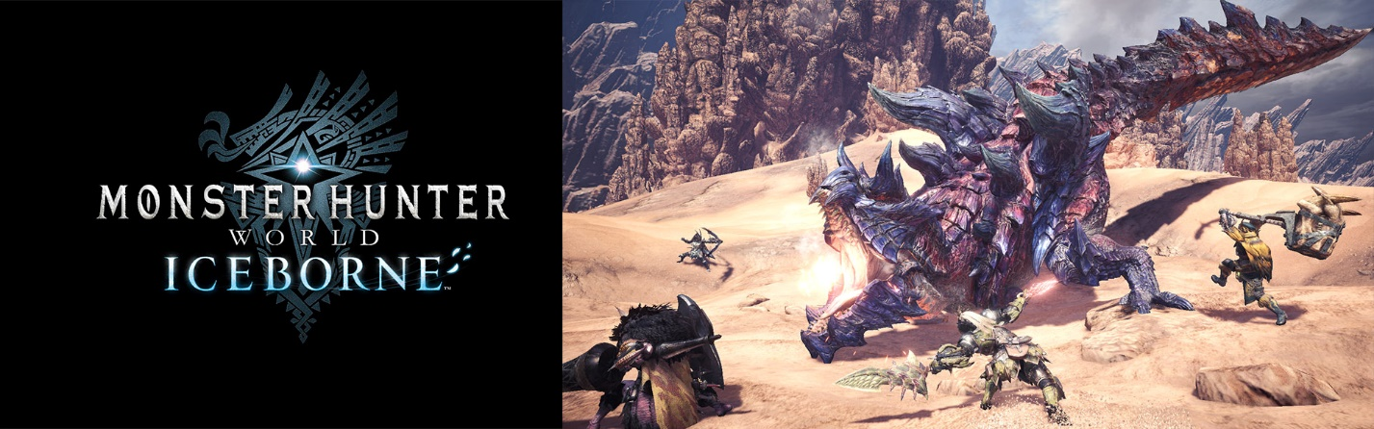


Saint-Germain-en-Laye, le 11 juillet 2019

NOUVEAU TRAILER AVEC DE NOUVELLES INFORMATIONS SUR LE BESTIAIRE ET DES ELEMENTS DE JEU DISPONIBLE POUR MONSTER HUNTER WORLD: ICEBORNE
Parce ce que le soleil tape dur dehors, Capcom propose une petit rafraichissement salvateur sous la forme d’une nouvelle bande-annonce et d’un Journal des développeurs de ICEBORNE, l’extension massive du hit MONSTER HUNTER: WORLD prévue pour le 6 septembre sur PS4 et Xbox One.

Les sous-espèces de monstres font leur apparition dans liste des ennemis à vaincre dans Iceborne. Variations extrêmes et surprenantes des espèces connues, elles offriront un challenge inédit même aux Chasseurs les plus compétents. La dernière bande-annonce offre uniquement un aperçu de deux des nombreuses variantes qui les attendent : la Wyverne électrique Anjanath Tonerre canalise la foudre au lieu du feu et la Wyverne Odogaron désastre est plus vicieuse que jamais avec entre autres atouts une portée d’attaque plus importante. En plus de ces redoutables sous-espèces, le fougueux Glavenus, teasé par son rugissement distinctif dans la précédente bande-annonce, brandit sa queue en forme d'épée pour anéantir les chasseurs avec son attaque de balayage caractéristique.
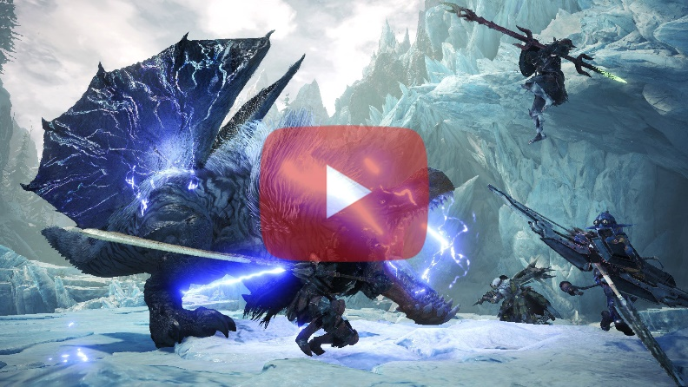
Retrouvez le nouveau trailer de MONSTER HUNTER WORLD: ICEBORNE sur Youtube.
Téléchargez le trailer et les visuels de MONSTER HUNTER WORLD: ICEBORNE en cliquant ici.

La nouvelle base des Chasseurs du Givre éternel, Seliana, qui fait office de nouveau centre névralgique de de l’aventure Iceborne proposera une structure plus ramassée que le camp de MH World, mais toujours accueillante après une traque éreintante. Construits autour d'une source d'eau chaude, elle permettra aux Chasseurs et aux Palicos de préparer au mieux leurs prochaines équipées et de trouver Forge, Centre de ressources ou le Centre de recherche botanique toujours à portée. La Chambre du Chasseur propose quant à elle de nouvelles options de personnalisation telles que le mobilier, le décor et les couleurs. Une mise à jour permettant de visiter les créations d’autres joueurs est prévue ultérieurement.
D'autres options de gameplay offrent une plus grande flexibilité aux parties de chasse multijoueurs. La difficulté, par exemple, s’adaptera à un groupe de deux joueurs si d’autres chasseurs les ont abandonnés en cours de mission. Les Palicos recevront des gadgets améliorés et de nouvelles options telles que le Pantin totémique, un leurre mobile qui attire l'attention d'un Monstre loin du joueur, le Miaoucano, un pot géant qui lance des boules de feu sur les ennemis, et une Vitaguêpe améliorée qui peut ressusciter les joueurs directement pendant la bataille s’ils perdent connaissance. De nouvelles cartes de groupes contenant des informations sur son équipe peuvent être envoyées pour inviter d'autres personnes à le rejoindre, à la manière des cartes de Guilde déjà présentes dans le jeu. La possibilité d’avoir des sous-chefs d’équipes a été ajoutée. Ils peuvent se partager les tâches de recrutement.
Un Journal des développeurs sous-titré français est aussi disponible sur la chaine Youtube Capcom France.
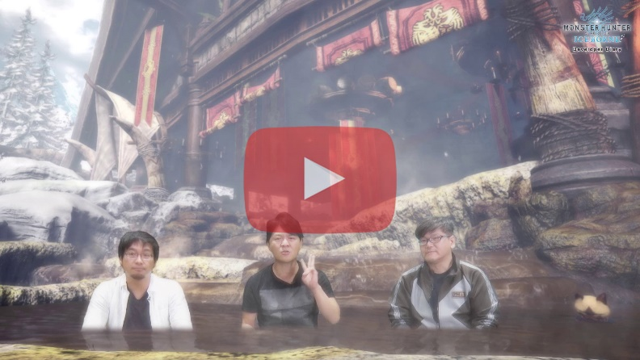
Retrouvez le journal des développeurs sur MONSTER HUNTER WORLD: ICEBORNE sur Youtube.
Monster Hunter: World sera nécessaire pour accéder à la version complète de l’extension ICEBORNE. Tous les joueurs de ICEBORNE pourront profiter immédiatement de certaines nouvelles options de jeu telles que les nouvelles caractéristiques de la Fronde et les mises à jour d'armes ; ils devront avoir terminé l'histoire principale au rang de chasseur 16 pour accéder à la nouvelle histoire et aux quêtes de Iceborne.
Les possesseurs de Monster Hunter: World PS4 et Xbox One peuvent actuellement pré-commander l'extension Iceborne™ en DLC numérique en édition Standard ou en édition Digital Deluxe comprenant à la fois l'extension Iceborne et un Kit Deluxe contenant différents éléments cosmétiques exclusifs.
Pour les nouveaux venus, La Master Edition de Monster Hunter World : Iceborne contenant à la fois le jeu d’origine Monster Hunter World™ et l'extension Iceborne est disponible en pré-commande en version physique et sera disponible à l'achat numérique le 6 septembre.
Toute personne pré-commandant une édition dématérialisée ou physique recevront en bonus exclusif un set d’armure Yukumo dans les enseignes partenaires.
Monster Hunter World: Iceborne est un jeu d’action/RPG prévu pour le 6 septembre 2019 sur Playstation 4 et Xbox One et en hiver sur PC.
Retrouvez toutes les informations sur le titre sur le site officiel : www.monsterhunterworld.com/fr/

Merci
Cyril et l’équipe de Capcom France

Tous les éléments visuels des jeux Capcom sont disponibles sur l’extranet presse : www.capcomeuro-press.com

Pour toute info complémentaire, n’hésitez pas à nous contacter.
Contact Presse : Capcom
Cyril Berrebi
Cyril.berrebi@capcom.com

Contact Presse : Agence Warning Up
Yann Roskell
01 53 86 70 13
y.roskell@warningup.com

Mélanie Morgado
01 53 86 88 03
m.morgado@warningup.com

A propos de Capcom :
Capcom Co., Ltd. (株式会社カプコン) est un des leaders mondiaux du jeu vidéo, développeur, éditeur et distributeur pour consoles, PC et appareils portables. Fondée en 1983, l'entreprise a créé des centaines de jeux, dont les franchises à succès Resident Evil®, Street Fighter®, Monster Hunter®, Ace Attorney®, Mega Man® et Devil May Cry®. Capcom est présent aux Etats-Unis, au Royaume-Uni, en France, en Allemagne, à Tokyo, à Hong-Kong et en Corée, avec un siège social à Osaka.
Pour plus d'informations, rendez-vous sur www.capcom.com ou www.capcom-unity.com.
Capcom, le logo Capcom, Ace Attorney, Devil May Cry, Mega Man, Monster Hunter et Resident Evil sont soit des marques déposées ou des marques de Capcom Co., Ltd., aux Etats-Unis ou tout autres pays. Street Fighter est une marque déposée de Capcom U.S.A., Inc.



